附件3

报到地点及学校周边酒店地址

为满足各参赛队不同住宿需求，承办单位联系了附近两家酒店，请各参赛队自行联系酒店并预定。报到地点及学校周边酒店信息如下：

一、广州市技师学院江高校区

地址：广州市白云区江人一路263号。联系人：彭哲、刘毅，联系电话：15902088035（彭）、13560346720（刘）。

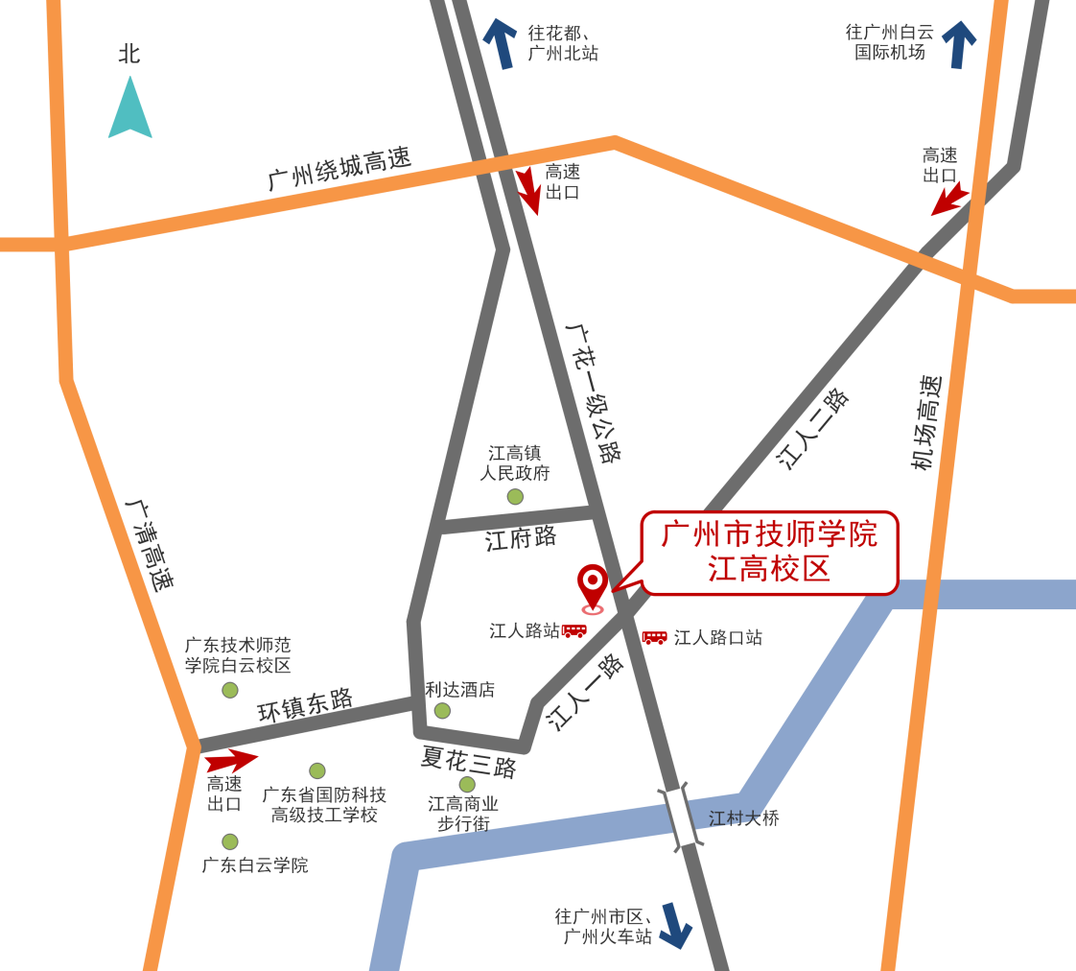

二、利达大酒店

地址：广州市白云区江高镇夏花三路自编66号利达广场，联系电话：020-36790666

往返赛场交通：步行320米至江高路口公交站，搭乘652/703/837/523/511路公交车，至江人路站下车，步行290米到达广州市技师学院江高校区。

参考房价：标准双人房：238元/间/天，标准大床房：228元/间/天。

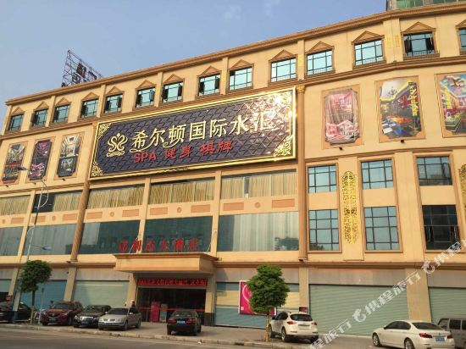

三、骏逸酒店

地址：广州市白云区江高镇松岗街一号之一，酒店联系电话：020-86606288

往返赛场交通：步行590米到达广州市技师学院江高校区。

参考房价：大床房：168元/间/天，标准双人房：148元/间/天。

